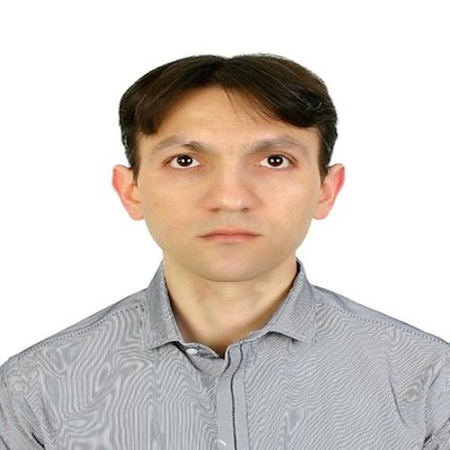 |  | Авад Хайсам Мухаммадович  Дата рождения 17 сентября 1972  +7 (925) 8811388  awadhm@mail.ru  Skype: d.hayth  Место проживания: Москва  Гражданство: РФ
Врач- Хирург
Опыт работы и навыки
Февраль 2017 — настоящее время  5 месяцев |  | Сеть семейных клиник «Добромед»  Москва  Врач-хирург  -Прием амбулаторных пациентов хирургического направления (общая хирургия, проктология и флебология).  - Оперативная активность (вскрытие гнойников, лапароцентез, торакоцентез, удаление доброкачественных опухолей кожи и подкожной клетчатки и накожных образований, грыжесечение, пластика местными тканями и сетчатым протезом, флебэктомия, мини флебэктомия, склерозирование, геморроидэктомия, склерозирование, легирование латексными кольцами, циркумцизия и тп...).
Апрель 2000 — настоящее время  17 лет 3 месяца |  | ГБУЗ ГКБ 17 ДЗМ  Москва  Врач-хирург  -Врач-хирург по оказанию экстренной и плановой хирургической помощи (общая хирургия, онкология, проктология и флебология).  -Владею различными методами операций плановой и экстренной хирургии, включая лапароскопическую хирургию.  -Работаю в качестве ответственного хирурга и ответственного администратора больницы. неоднократно исполнял обязанности зав. хирургическим отд.  -имеется степень К.М.Н., первая квалификационная категория по хирургии.
Март 2008 — Июль 2014  6 лет 5 месяцев |  | OOO "Мондиаль Ассистанс" Россия. Группа Mondial Assistance - признанный мировой лидер в области ассистанс и страхования путешествующих.  Врач  •Контроль оказания адекватной медицинской помощи застрахованным при наступлении страхового случая.  •Проверка и оценка медицинских отчетов, и адекватности проведенного лечения и расходов.  •Связь с медицинскими учреждениями в России и за рубежом, контроль состояния больных и оценка адекватности лечения.  • И т.п.
Образование
Кандидат медицинских наук
2009 |  | Российский университет дружбы народов, Москва  медицинский факультет/ хирургия, Диплом кандидата медицинских наук
2003 |  | Российский университет дружбы народов, Москва  медицинский факультет/ хирургия/Аспирантура
2000 |  | Российский университет дружбы народов, Москва  медицинский факультет/хирургия/Ординатура, Диплом ординатуры, сертификат хирурга
1998 |  | Российский университет дружбы народов, Москва  медицинский факультет/лечебное дело, диплом врача-лечебное дело
Повышение квалификации, курсы
2016 |  | Повышение квалификации  ГБУЗ ГКБ им. С.П. Боткина ДЗМ г. Москвы, интракорпоральный шов в лапароскопической хирургии
2016 |  | Аттестация  Центральная аттестационная комиссия при Департаменте здравоохрания г. Москвы, удостоверение первой квалификацинной категории
2015 |  | Сертификационный цикл  ГБОУ ДПО "РМАПО" мин. здрав. РФ, Сертификат Хирурга
2012 |  | Повышение квалификации  ФППОВ I МГМУ, Гепато-панкреатобилиарная хирургия
2011 |  | Аттестация  Центральная аттестационная комиссия при Департаменте здравоохрания г. Москвы, удостоверение первой квалификацинной категории
2011 |  | Квалификационный экзамен  ГБОУ ДПО "РМАПО" Росздрава, Сертификат хирурга
2008 |  | Повышение квалификации  ФПКМР ГУОВПО "РУДН", Лапароскопическая хирургия
2006 |  | Сертификационный цикл  ГОУ ВПО ММА им. И.М. Сеченова Росздрава, Сертификат хирурга
2006 |  | Аттестация  Центральная аттестационная комиссия при Департаменте здравоохрания г. Москвы, удостоверение первой квалификацинной категории
2001 |  | Сертификационный цикл  Экзаменационная квалификационная комиссия РУДН, сертификат хирурга
Знание языков |  | Арабский — родной  Английский — могу проходить интервью  Русский — свободно владею
Дополнительная информация
Обо мне |  | ЗНАНИЕ Компьютера: опытный пользователь  Имеется водительское удостоверение категории "В"  Личные качества: ответственность, исполнительность, обучаемость, неконфликтность, пунктуальность, аккуратность, грамотность. Без вредных привычек.

